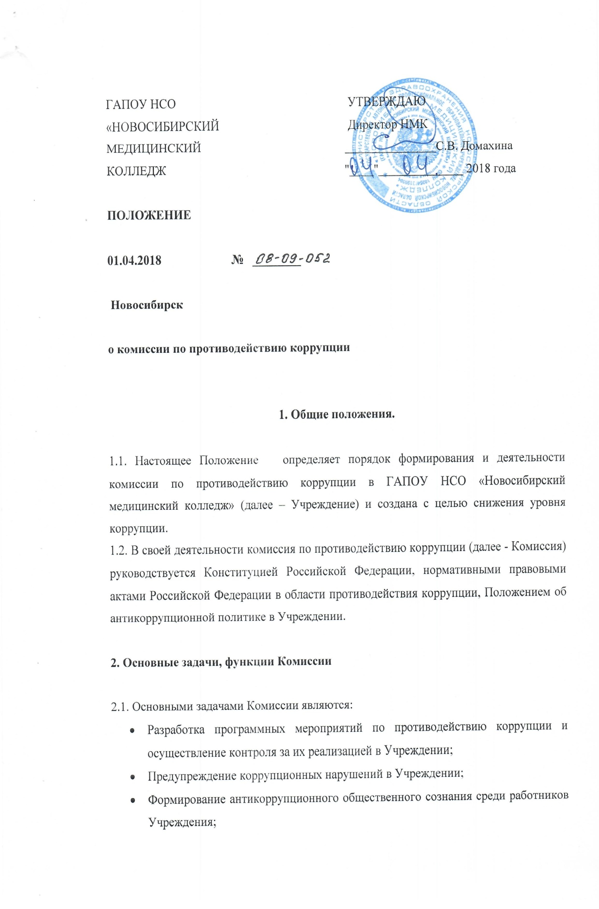

Обеспечение прозрачности деятельности Учреждения;

Обеспечение создания условий для снижения уровня коррупции в Учреждении;

Обеспечение контроля за качеством и своевременностью решения вопросов, содержащихся в обращениях граждан, имеющих отношение к коррупции.

Обеспечение своевременного предотвращения и регулирования конфликтов интересов в Учреждении.

2.2. Комиссия в соответствии с возложенными на нее задачами выполняет следующие функции:

Разрабатывает проект плана по противодействию коррупции в Учреждении на учебный год;

Рассматривает факты обнаружения коррупционных проявлений в Учреждении и принимает меры по из пресечению или предотвращению;

Рассматривает и выносит решения по возникшим ситуациям возникновения и раскрытия конфликтов интересов в Учреждении.

2.3. Комиссия в целях реализации своих функций обладает следующими правами:

Рассматривать исполнение программных мероприятий Учреждения по противодействию коррупции;

Осуществлять взаимодействие с Учредителем и со сторонними организациями в целях обмена информацией и проведения антикоррупционных мероприятий в пределах полномочий;

Заслушивать руководителей структурных подразделений о проводимой работе по предупреждению коррупционных проявлений в Учреждении;

Рассматривать сообщения по фактам коррупционных проявлений и раскрытия конфликтов интересов.

3. Состав Комиссии

3.1. Комиссия формируется в составе председателя Комиссии, секретаря Комиссии и членов Комиссии.

Председателем Комиссии является директор Учреждения. В его отсутствие функции председателя выполняет должностное лицо, исполняющее обязанности руководителя Учреждения.

3.2. Директор Учреждения отдельным приказом назначает секретаря Комиссии, определяет состав и количество членов Комиссии.

Комиссия в своем составе действует в течение трех лет.

3.3. В случае невозможности исполнять функции члена Комиссии по объективным причинам (заболел, уволился и т.п.) директор Учреждения в целях обеспечения полного и эффективного функционирования Комиссии приказом может изменить состав Комиссии.

4. Порядок и организационное обеспечение деятельности Комиссии.

4.1. Комиссия осуществляет свою работу на заседаниях.

4.2. Председатель Комиссии осуществляет руководство деятельностью Комиссии, организует работу Комиссии, определяет место и время проведения и повестку дня заседания Комиссии.

4.3. Члены Комиссии осуществляют свои полномочия без права их передачи иным лицам, в том числе и на время своего отсутствия.

4.4. Все члены Комиссии при принятии решений обладают равными правами.

4.5. Заседания Комиссии проводятся по мере необходимости, но не реже одного раза в год.

4.6. Заседание Комиссии правомочно, если на нем присутствует более половины от общего числа членов Комиссии.

4.7. Решения Комиссии принимаются простым большинством голосов присутствующих на заседании членов Комиссии. При равенстве голосов голос председателя Комиссии является решающим.

4.8. Решения Комиссии оформляются протоколами, которые подписывают председатель Комиссии, члены Комиссии, принявшие участие в заседании и секретарь Комиссии. Все протоколы хранятся в течении 5 лет, после чего отправляются в архив.

4.9. Члены Комиссии добровольно принимают на себя обязательства о неразглашении сведений, затрагивающих честь и достоинство граждан, и другой конфиденциальной информации, которая рассматривается (рассматривалась) Комиссией.

4.10. Информация, полученная Комиссией в ходе рассмотрения вопросов. Может быть рассмотрена только в порядке, предусмотренным законодательством Российской Федерации.

4.11. Организационное обеспечение деятельности Комиссии и делопроизводство осуществляется ее секретарем.

